Guía de trabajo N° 5
Puntaje Total: 30 puntos

OA 1 –Crear proyectos visuales basados en la valoración critica de manifestaciones estéticas referidas a problemáticas sociales y juveniles, en el espacio publico y en diferentes contextos.

1-Sobre una hoja blanca o una superficie plana, crearás una composición de color que transmita tus emociones: alegría, rabia, tristeza, emoción, tranquilidad, sorpresa. Usarás solamente colores que el material natural te entrega, es decir, solamente usarás las hojas o pétalos de algunas flores o plantas de tu jardín, ubicándolas sobre la hoja blanca o superficie plana. (Como referencia, observa en la siguiente imagen lo que hizo el artista) (15pts)

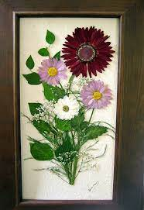

2- Responde las preguntas, cuidando la ortografía. (10pts)
A) ¿Qué es el Arte para ti?
B) Busca en un diccionario la definición de “arte”, escríbela y luego responde: ¿Qué semejanza y/o diferencia tiene la definición con tu idea de lo que significa esta palabra?

3- Observa las siguientes imágenes y responde. (5pts)
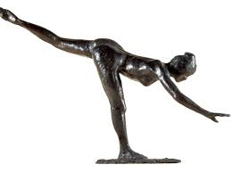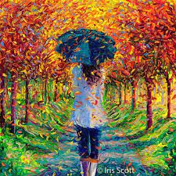

A) ¿Qué tipo de manifestaciones representan?
B) ¿Cuáles son sus semejanzas y diferencias?

